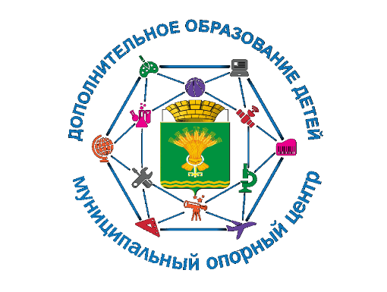_____________________________________________________________________________________________________________________________________________________________________  623640 г. Талица, ул. Ленина,38, стр. 1  телефон 8 (343) 71- 2-83-85  исх .№ б/н от « 26 » сентября 2022 г. | Руководителям образовательных  организаций, реализующих программы дополнительного образования Талицкого городского  округа
О проведении районного семинара
30 сентября 2022 года Муниципальный опорный центр дополнительного образования детей Талицкого городского округа проводит районный семинар для руководителей «Точек роста», педагогов, реализующих дополнительные общеразвивающие программы «Муниципальные модели дополнительного образования в Талицком городском округе».
Для участия в семинаре пройдите обязательную регистрацию https://disk.yandex.ru/i/F-aA2I0I-jE8tQ (скопируйте ссылку в адресную строку браузера)

Руководитель Муниципального
опорного центра дополнительного
образования детей Талицкого городского округа Смолина О.О.

Программа
районного семинара
«Муниципальные модели дополнительного образования в Талицком городском округе»

Цель: повышение доступности дополнительного образования детей в Талицком городском округе.
Срок проведения: 30.09.2022
Место проведения: Свердловская область, г. Талица, ул. Ленина 38, строение 1, ЦТР «Академия детства», кабинет 23

Время | тема | Ответственный
09.30-10.00 | Регистрация участников
10.00-10.05 | Цели и задачи дополнительного образования в ТГО | Третьякова Н.С.
10.05-10.10 | Цели и задачи МОЦ | Пинягина О.В.
10.10-10.20 | Внедрение муниципальной модели сетевого взаимодействия образовательных организаций в рамках реализации дополнительных общеобразовательных программ в ТГО | Обласова В.А.
10.20-10.30 | Внедрение муниципальной модели реализации программ вовлечения в систему дополнительного образования детей, оказавшихся в трудной жизненной ситуации в ТГО | Тренихина О.С.
10.30-10.40 | Внедрение муниципальной модели реализации программ для организации сезонных школ образовательных организаций в ТГО | Сапегина Т.Б.
10.50-11.00 | Внедрение муниципальной модели организации мероприятий по просвещению родителей в области дополнительного образования детей на территории ТГО | Обласова В.А.
11.00-11.10 | Выявление и развитие одарённых детей через дополнительное образование | Пинягина О.В.
11.10-11.15 | Мониторинг доступности дополнительного образования в ОУ | Пинягина О.В.
11.15 | Открытый микрофон

